МБДОУ Д/сад № 39

Творческий проект
«Из отходов – в доходы»
(поделки из вторсырья)

Руководитель проекта:
Бондаренко Т.А.

Содержание
1.Введение
2.Цель и задачи проекта.
3. Сведения о вторсырье:
Вторсырье. Виды вторсырья и переработки.
-история происхождение переработки вторсырья
-виды переработки и способы
-как в разных странах перерабатываю мусор
4. Конструирование изделий из вторичного сырья
1) Мозаика из яичной скорлупы;
2) Поделки из пластиковых бутылок;
3) Поделки из пластиковых крышек;
4) Поделки из одноразовой посуды;
5) Поделки из жестяных банок;
6) Поделки из яичных лотков;
7) Поделки из дисков;
8) Поделки из фантиков;
9) Поделки из газетных трубочек.
5.Заключение
Введение
Бывают руки непростые,
На вид, как все, обычные.
Их называют золотые,
Они к труду привычные.
В них дело спорится умело -
Все могут сделать, воссоздать.
С душой берутся ловко, смело.
Таким не свойственно скучать!
(Автор: Давыдова Татьяна Сергеевна)
Цель исследования – изучить всевозможные способы изготовления поделок их вторсырья. Создать банк идей изучить способы изготовления поделок из вторсырья.
Задачи:
- Изучить литературу по теме проекта.
- Выяснить, что называется вторсырьем и, как и где его перерабатывают.
- Проследить историю вторсырья и как оно развивается.
- Изучить все способы конструирование изделий из вторичного сырья.
- Создать банк идей.
- Изучить способы изготовления поделок из вторсырья и изготовить поделку.
Гипотеза.
Чтобы сохранить наш дом и окружающую среду чистыми и красивыми, необходимо правильно распоряжаться теми вещами, которые становятся ненужными.
Задачу воспитания гражданина нельзя решать успешно без приобщения подрастающего поколения к духовному богатству своего народа, его культуре, органической частью которое является народное искусство.
Прикладные художественные виды труда в виде народных ремесел возникли в глубокой древности. Российский народ всегда славился своими умельцами, которые могли и великолепный храм построить, и чудо – карету смастерить, и золотом украшенные костюмы сшить. Мастерство у российских людей всегда было в почете, а те, кто обладал им, пользовались большим авторитетом. Мастер – умелец гордиться своим ремеслом, находил в нем радость, счастье, основу благополучия.
У человека любой профессии бывает желание собственными руками сделать, что - либо полезное, интересное, красивое. Неистощима фантазия, изобретательность и творческая смелость любителей мастерить. Их работы отличаются оригинальностью и красотой, простотой изготовления.
Человек, который делает подарки своими руками, тратит часы в кропотливом труде, вкладывает душу, мастерство, и поэтому такие подарки особенно приятны и поднимают настроение.
Сейчас все чаще с экрана телевизора слышишь об эксклюзивных подарках, существующих в единственном экземпляре. Вот такими как раз и являются самодельные подарки. С каждым годом они все больше входят в моду. Выбор подарка дело не легкое. Задача облегчается, если давно знаешь человека, его вкусы, интересы, наклонности. Да, что и говорить, приятно дарить подарки просто так, без всякого повода: тогда удовольствие доставляешь не только тому, кому преподнести подарок, но и себе. По желанию любой материал можно превратить в веселую игрушку, нарядное украшение, подарочный сувенир, всевозможные поделки к праздникам.
В последнее время стало очень популярно дарить на праздники, различные подарки ручной работы. И это не случайно, ведь подобные вещи значительно отличаются от стандартных штамповок, в каждой из них обязательно живет своя душа, хранится тепло, любовь и ласка создающих их человеческих рук, и к тому же зачастую они изготавливаются специально для какой - то конкретной личности.
Подобные подарки изготавливаются при помощи многих различных техник рукодельного мастерства из совершенно разных и порой достаточно доступных бросовых материалов. К примеру, можно изготовить очень красивый декоративный веер для интерьера из обычных одноразовых пластиковых вилок или картину - мозаику из яичной скорлупы.
Участвуя вместе со взрослыми в оформление выставки, дети развивают активность, самостоятельность, инициативу, умение воспринимать действительность и конструировать художественный образ, воображение, гибкость и оригинальность мышления, художественную интуицию.
Материальное обеспечение:
демонстрация предметов, изготовленных руками из вторсырья;
презентация «Из отходов - в доходы»,
компьютер, проектор, экран.

Вторсырье. Виды вторсырья и переработки.
Вторсырье – это определенные виды промышленных или бытовых отходов, используемые для повторной переработки с целью получения сырья, которое в дальнейшем используют предприятия для изготовления различных предметов, изделий и материалов. Вторичная переработка отходов осуществляется на специально оборудованных для этих целей предприятиях. Вторичное использование отходов позволяет сохранить природные ресурсы и приносит экономическую выгоду.
Исторические факты
• Более 2,5 тыс. лет назад в Афинах был открыт первый в истории человечества городской полигон бытовых отходов. Власти постановили, что отходы должны вывозиться как минимум на милю за пределы городских ворот.
• В Древнем Риме существовали своеобразные экологические службы по обеспечению водоснабжения, созданию и обслуживанию систем канализации со специальными бассейнами – отстойниками и системами удаления мусора. Однако практика утилизации отходов была забыта в Средние века.
• Жители европейских городов вплоть до XIV века продолжали выбрасывать в окно и мусор, и экскременты. Узкие улицы были полностью покрыты толстым слоем отбросов. Поэтому ходули, особенно весной, считались необходимой «обувью» каждого горожанина.
• Только во второй половине XV века впервые в Европе городские власти Нюрнберга установили ответственность за нарушения в области сбора и утилизации отходов. Мусор надлежало вывозить за городские ворота и складировать в сельской местности.
• К концу XIX века в Европе отходы ежедневно собирались в передвижные мусорные корзины. Сортировались они вручную. Большая доля перерабатывалась: стекло и металл возвращались продавцам, а золу от сжигания мусора использовали для производства стройматериалов.
• Первое систематическое использование мусорных печей было опробовано в Англии в 1874 году. Сжигание сократило объем мусора на 70–90%, но увеличило загрязнение атмосферы.
Опыт утилизации мусора в зарубежных странах
На улицах в Европе установлены семь видов контейнеров для разных групп мусора:
⦁ красный – для неперерабатываемых остатков;
⦁ зеленый – для утилизации стекла;
⦁ коричневый – для опасных элементов (например, батареек);
⦁ желтый – для картона;
⦁ синий – для печатных изданий;
⦁ черный – пищевые отходы;
⦁ оранжевый – пластиковые отходы.
В Японии повторное применение использованных вещей рекламируют на улицах и ТВ. Такую рекламу считают местной особенностью. Отходы также используются как строительный материал. Существуют целые искусственные острова, созданные из промышленных отходов.
В Нидерландах действуют всего лишь две свалки. За сбор старых вещей в переработку граждане этой страны получают скидки на оплату коммунальных услуг.
В Германии производителей упаковки, электронных приборов, химической продукции и транспорта обязали принимать использованные продукты обратно. В середине 90-х власти приняли специальный акт по введению замкнутого цикла в области переработки мусора.
В Швеции один из самых высоких в мире показателей утилизации бытовых отходов – 99%. Около половины товаров либо используются повторно, либо отправляются на вторичную переработку. Другая часть отходов сжигается для получения энергии.
Виды вторсырья
Все отходы, которые производит человек можно разделить на классы в зависимости от того на сколько они опасны как для окружающей среды, так и для самого человека.
Таких классов пять. Самым опасным является первый класс. Сюда относятся такие изделия, которые в своей конструкции или составе имеют ртуть, мышьяк, вредные и опасные масла. Данные изделия обязательны для переработки и их ни в коем случае нельзя утилизировать как бытовые отходы.
Менее опасным является второй класс. Сюда включены батарейки, энергосберегающие лампы, аккумуляторы. Данные изделия также необходимо перерабатывать, а не выбрасывать в мусорное ведро.
Третий класс отходов и классы ниже это наиболее безопасные вещества. Сюда можно отнести бытовые отходы, которые разлагаются довольно быстро и не отравляют или приносят незначительный вред окружающей среде.
А теперь необходимо разобраться: какие из отходов можно подвергнуть вторичной переработке.

Металл
Один из наиболее распространённых видов вторсырья. К переработке применяются почти все виды металла.
Чугун — самый ценный черный металл доступный для вторичного оборота. После такой переработки он не теряет своих свойств и снова используется для изготовления стройматериалов, сантехники, запчастей для автомобилей и др. Такого сырья всегда достаточно, так как люди зачастую выбрасывают чугунные ванны и старые радиаторы отопления, а промышленные предприятия располагают большим количеством отходов после отливки тех или иных изделий из чугуна.
Цветные металлы также представляют огромную ценность в промышленности, в основном потому, что их запас в природе ограничен. Так в России перерабатывают алюминий, медь, свинец и цинк. Причем для этих целей применяют индукционные печи, что позволяет уменьшить использование для этих целей природных ресурсов.
Стекло
Стекло и стеклянный бой – это один из лучших видов вторсырья. Почти вся стеклянная посуда в настоящее время на 30-40% состоит из переработанного стекла. Для этого стеклянную тару, а также бой предварительно очищают и сушат. Затем тщательно измельчают, пропускают через специальные магниты, чтобы убрать весь металл, который мог случайно попасть при сортировке (например, крышки), и отправляют на переплавку, после чего стеклянную массу используют для изготовления различной тары или иных предметов.
Макулатура
Целлюлозно-бумажные предприятия наносят огромный вред экологии. Во-первых, потому что при производстве целлюлозы используются химикаты, которые неизбежно попадают в атмосферу, аво-вторых, при производстве используется древесина, а этот ценный ресурс восполняется в природе очень медленно.
Из макулатуры изготавливают картон, туалетную бумагу, различные строительные материалы, а также используют при производстве новой бумаги.
Существует два способа вторичной обработки бумаги. Первый заключается в прессовании отходов на специальном оборудовании, после чего обработанная таким способом бумага отправляется на целлюлозно-бумажные и строительные предприятия. Второй способ заключается в том, что вторсырье замачивается в специальных баках, затем отбеливается, очищается и взбивается в пену. Из полученной пены изготавливают новую бумагу, однако такое сырьё дороже обычного.
Полимеры
Вопрос о переработке полимеров стоит довольно остро. Связано это с тем, что отходов данной категории очень много и обычно они сильно загрязнены. Чтобы получить из них хорошее сырьё, первоначально отходы необходимо очистить, что очень трудоемко и затратно. В связи с этим производители в основном используют первичное сырье.
Из сырья, которое не нуждается в предварительной очистке, производят автомобильные бамперы и другие запчасти, изготавливают различные поддоны и контейнеры, а также добавляют в бетон. Такое сырьё дешевле первичного, а, следовательно, и конечные продукты из него тоже.
Древесина
На предприятиях, занимающихся заготовкой массива дерева, всегда имеется большое количество отходов. При этом часть крупных отходов используют для изготовления бумаги и стройматериалов. А такие отходы как опилки довольно часто применяются в различных отраслях. Из них изготавливают различные строительные материалы, наполнители для кошачьих и биотуалетов. В сельском хозяйстве опилки используют для оборудования лежанок и подстилок для животных и т. д. Из отходов, которые невозможно подвергнуть вторичной переработке, получают энергию посредством высокотемпературного пиролиза.
Резина
Вторичная переработка резины имеет ряд преимуществ перед ее утилизацией. Утилизируют резину путем ее сжигания, что на самом деле приносит огромный вред планете. Например, при горении резиновых покрышек от автомобилей в атмосферу вместе с дымом выделяются опасные для здоровья человека канцерогены.
А вот для вторичной переработки резина очень ценна и полезна, так как из переработанного сырья изготавливают автомобильные шины. Кроме того, из полученного таким образом материала производят покрытия для детских площадок и дорожек стадионов, резиновую обувь, подошву для обуви и многое другое.
Нефтепродукты
Данный вид вторсырья используется для изготовления моторного масла, и некоторых строительных материалов.
ВАЖНО! Вторичная переработка нефтепродуктов позволяет минимизировать загрязнение окружающей природы данными продуктами.
Электроника
Старая бытовая техника и электроника не редкость на мусорных свалках. Такие отходы охотно принимают многие специализированные пункты, и даже частные лица. При переработке такого вида вторсырья получают ценные виды материалов: стекло, полимеры, различного рода химические элементы, цветные и драгоценные металлы.
А компоненты, которые невозможно вторично переработать подвергают пиролизу и получают энергию!
Ртуть
В основном сюда относятся ртутные лампы. При их неправильной утилизации экологии наносится непоправимый вред. В связи с этим, такие изделия следует сдавать на переработку в специальные пункты приема. В дальнейшем такие изделия перерабатываются. Ртуть полученная из них обезвреживается и перерабатывается в сорбент, который используется при изготовлении тротуарной плитки.
Прием и переработка
Для всех видов вторсырья существуют свои пункты приема. Например, если это бытовой мусор, такой как стекло, пластик и металл (мелкий бытовой), то их можно сдать в специальных пунктах приема такого рода отходов или найти ближайшие в вашем городе контейнеры для раздельного сбора мусора.
Чтобы утилизировать или сдать на переработку батарейки, ртутные градусники или лампы необходимо обратиться в городскую администрацию, или в управляющую компанию вашего жилого дома. Кроме того, использованные батарейки обычно принимают крупные магазины, типа IKEA.
Старую бытовую технику можно сдать в больших гипермаркетах электроники, таких как Эльдорадо или М-Видео, а также в специальные фирмы, принимающие такую технику.
Соответственно металл принимают специализирующиеся на этом базы приема лома черных и цветных металлов.
Как следует из вышесказанного, каждый вид отходов имеет свои особенности переработки. Некоторое вторсырье прессуют, некоторое вываривают, переплавляют, а некоторое и вовсе оставляют в неизменном виде.
Вопрос в переработке мусора в современном мире стоит очень остро. Все цивилизованные государства давно пришли к выводу, что с данной проблемой необходимо бороться, иначе человечество просто не сможет выжить, в том количестве мусора, который ежегодно производит, а природные ресурсы, необходимые для поддержания жизни на планете иссякнут.
В настоящее время существует множество заводов по переработке вторсырья, каждое из которых вносит неоценимый вклад в охрану окружающей среды. Однако, необходимо повышать и гражданскую ответственность населения, а именно прививать необходимость раздельного сбора мусора и правильной утилизации и сдачи в переработку опасных отходов.
Конструирование изделий из вторичного сырья
Конструирование изделий из разных по цвету, форме и размерам уже использованных упаковок, дисков, крышек, фантиков развивает не только воображение, но и аналитическое и конструктивное мышление, творческие способности, формирует общетрудовые умения. Кроме того, работа с этими материалами дает возможность формировать художественную культуру, развивать эстетическое чувство и творческую инициативу.
Большое внимание уделяется экологическому, экономическому, эстетическому образованию учащихся. На уроках технологии, на реальных примерах можно увидеть, как показывают возможность рационального использования отходов бытовой, текстильной и пищевой промышленности. Из отходов вторичного сырья можно изготовить полезные вещи. Это – детали интерьера, кошельки, игрушки, сувениры и т.п.
1) Мозаика из яичной скорлупы.
У каждого из нас под рукой находится бесценный материал для создания настоящих произведений искусства. Речь идет о яичной скорлупе. Оказывается, по твердости она приближается к мрамору, и ее невероятно сложно поцарапать ножом.
Соответственно, мозаика из яичной скорлупы, так называемая «кракле», очень устойчива к любым повреждениям. В восточной лаковой живописи с помощью яичной скорлупы изображали каменные стелы, скалы и цветущие сады. Кракелюр из яичной скорлупы дает возможность создавать работы, напоминающие древние картины с потрескавшимся от времени слоем лака.
Сегодня яичная скорлупа является редким, и от того более интересным материалом для декора. Работать с таким доступным и недорогим материалом можно вместе взрослым и детям.
Украшение яичной скорлупой может дать вторую жизнь любому предмету: от цветочного горшка до поверхности камина. Особенно популярен декор яичной скорлупой стал в последнее время, в связи с распространением мастер-классов по хэнд-мэйду. Одна из самых популярных тем таких занятий – декор бутылок яичной скорлупой. Процесс декупажа яичной скорлупой на стеклянной неплоской поверхности имеет свои отличия от процесса создания мозаики на ровной и ошкуренной поверхности.
Получить цветные скорлупки можно тремя способами:
- можно отварить яйца в нужном вам красителе (как мы обычно делаем на Пасху);
- можно окрасить каждое яйцо в нужный цвет обычными акриловыми красками (естественно, предварительно в яйце делается маленький скол, через который удаляется содержимое), до того как яйцо будет разбито;
- можно окрашивать самостоятельно каждую скорлупку в процессе создания мозаики (более экономичный способ, но требующий времени и аккуратности)
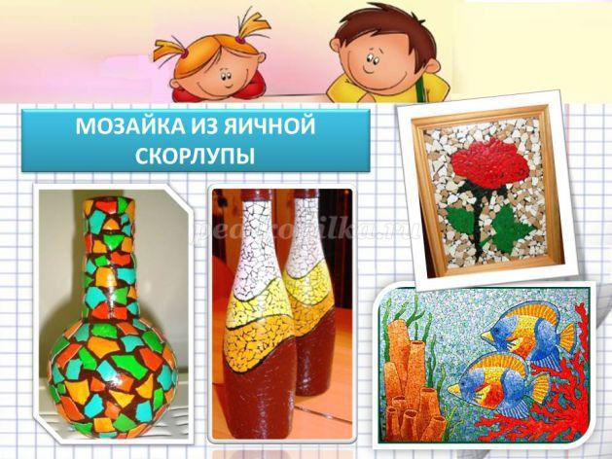
2) Поделки из пластиковых бутылок
Сколько удивительных и необычных и зачастую просто уникальных шедевров можно изготовить из обычных пластиковых бутылок, которые мы ежедневно отправляем в мусорное ведро. Пластиковые бутылки, это удивительный материал для поделок, они валяются у нас просто под ногами, практически ничего не стоят и благодаря им, нет никакой необходимости в покупке дорогостоящих расходных материалов для самобытного творчества и самовыражения.
Пластиковая бутылка, пожалуй, самая популярная тара для множества различных напитков. А ведь использовать её можно и после опустошения её содержимого. Для кого-то не существует другого способа применить пустую пластиковую бутылку, как только лишь по прямому её назначению – что-то туда налить. Но, из пластиковых бутылок можно изготовить поделки для сада, огорода, дачи, детской площадки, так же игрушки, сувениры и многое другое.
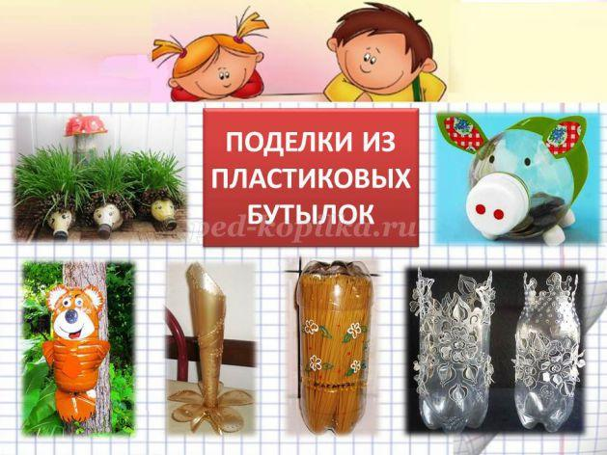
3) Поделки из пластиковых крышек
Как много порой в доме остается ненужных вещей, которым место на свалке. Ваша фантазия может сотворить маленькие шедевры прямо дома из подручных средств.
Существует множество различных вариантов поделок своими руками из крышек. Все зависит от количества имеющихся крышек и вашего воображения, начиная от элементарных детских работ с использованием цветной бумаги до серьёзных больших картин.
Не спешите избавляться от крышек пластиковых бутылок, йогуртов, кетчупов, лекарств – ведь это хороший материал для детского, семейного и даже профессионального творчества! К тому же, у нас пластик практически не перерабатывается - а вы можете помочь сохранить природу, не отправляя очередную порцию мусора на свалку. Да и не мусор это – а паззлы будущих шедевров. При фантазии и умении даже такие, казалось бы, совсем ненужные вещи, как крышки могут найти свое применение. Разнообразные поделки из крышек могут украсить ваш дом и стать оригинальным подарком.
Что можно сделать из крышек? Из пластиковых крышек можно сделать аппликации, картинки, занавески, коврики, подносы, декорировать мебель, превратить крышечки в лото и многое другое.
Надписи на крышечках легко сотрутся ацетоном или другим растворителем. В дополнение приукрасьте эту идею и превратите в увлекательную игру. Например, почему бы не сделать волшебный мешочек или шкатулку, куда вы каждый раз будете класть очередную крышечку?
Такие поделки развивают воображение, фантазии.
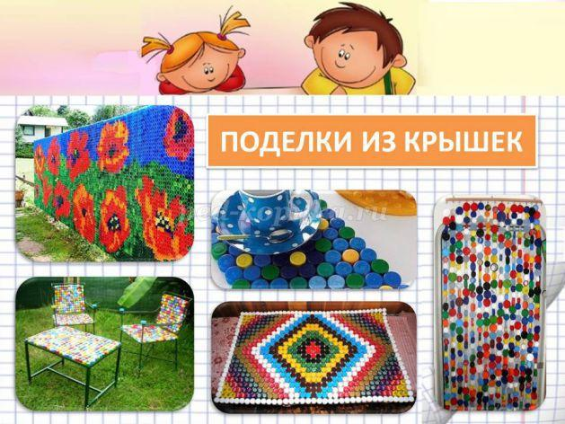
4) Поделки из одноразовой посуды[/b]
Каждый праздник оставляет после себя не только приятные воспоминания, но и огромное количество пластиковых ложек, вилок, тарелок. Количество же трубочек для коктейля и стаканов крайне сложно поддается подсчету. Особенно ужасает их количество после детских мероприятий. В конечном итоге люди часто просто выбрасывают не пригодившиеся предметы. Ведь цена новой упаковки крайне низкая, а для хранения нескольких тарелок, вилок и стаканчиков нужно выделить отдельное место. А ведь можно сделать поделки из одноразовой посуды. Многие удивятся, узнав, сколько по-настоящему красивых изделий можно изготовить из обычной пластиковой посуды. Поделки из одноразовой посуды своими руками - это не только быстрый, но и, наверное, самый дешевый способ весело провести время.
Можно сделать тюльпаны или кувшинку, рамочку для картинки или часов, настенное панно или веер, или разноцветного павлина…. Все будет ограничиваться только лишь количеством материала и вашей фантазией. Вам понадобится: новая пластиковая посуда либо тщательно вымытая и высушенная, термопистолет, акриловые краски, кисти, ножницы или канцелярский нож, степлер, игла, нитки. А также всевозможные остатки ленточек, бусинки, бисер, цветная бумага или разноцветные салфетки для стола. Можно использовать глазки для игрушек, готовые тычинки для цветов.
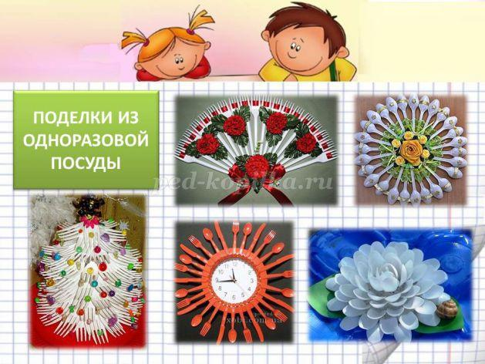
5) Поделки из жестяных банок
Жестяные, алюминиевые… да не особенно важно, из чего сделаны многочисленные банки от кофе, сардин, горошка, сгущёнки, томатов и так далее. Чаще или реже, но они появляются в наших домах, и когда приходит их черёд отправляться в сторону мусорной свалки, мы порой задумываемся: а не пригодится ли нам дома такая «штучка», над созданием которой трудились люди и механизмы?
Что можно сделать из банки своими руками — так, чтобы она приобрела новую функцию, продолжила свою службу и тем самым хотя бы немного, хотя бы чуть-чуть помогла окружающей среде? Наверное, об этом задумываются многие, потому что буквально всякая всячина рождается в руках хозяев и хозяек из обычных консервных банок — причём, как правило, «всячина» вполне функциональная. Это может быть – кашпо для цветов, подставки для карандашей и ручек, подсвечники, игрушечная мебель, лоточки для кухонной утвари и многое другое.
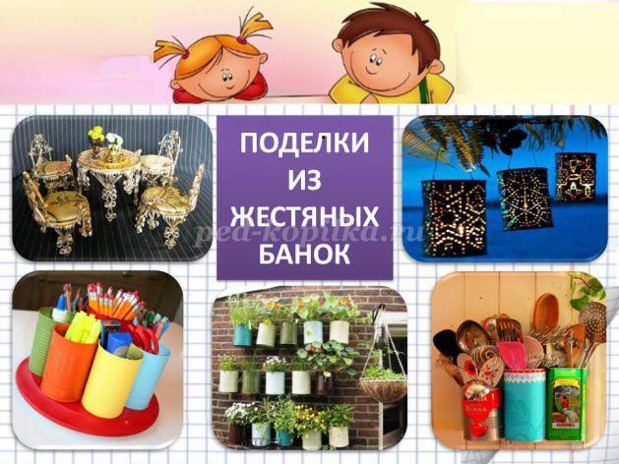
6) Поделки из яичных лотков
Если ваша семья обитает в частном доме и держит своих кур-несушек, то не возникает вопроса: куда девать пустые яичные лотки. А у большинства городских жителей, напротив, есть возможность пристроить яичные лотки в дело – ведь это отличный материал для творчества. Их легко резать, легко красить, легко делать отверстия и даже превратить в бумажную кашицу для папье-маше. Сегодня мы сделаем обзор интересных поделок, которые запросто можно смастерить. Лотки из-под яиц - те самые, которые невзрачные, серенькие, бумажные - это готовый материал для творчества. Из бумажных лотков, размочив их, можно лепить разные поделки. Можно использовать в поделках ячейки, как уже готовый элемент из папье-маше.
Для поделок могут понадобиться яичные ячейки, кусочки ткани, бумага, старые диски. То есть в поделках почти весь материал - бросовый, подручный. Еще нужны краски (акриловые или гуашь, разведенная клеем ПВА, чтобы потом она не пачкала руки), желательно объемный контур, клей "Момент-кристалл" или ему подобный.
Из яичных лотков получаются детские игрушки, рамки, абажур для лампы, прекрасные цветы.
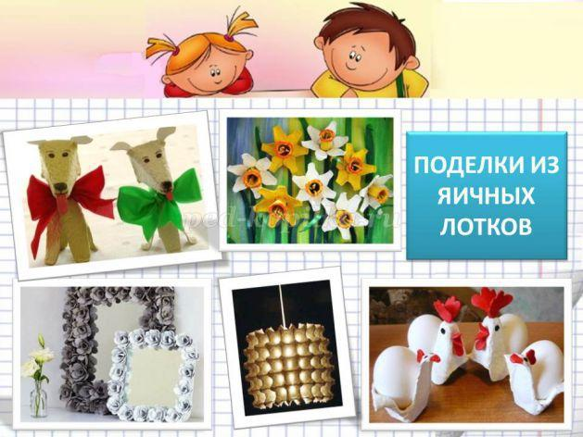
7) Поделки из дисков
Если у вас имеются дома старые CD диски, не спешите их выбрасывать. Из поцарапанных или испорченных CD и DVD дисков можно смастерить великолепные поделки, которые прослужат вам еще долгие годы в качестве оригинальных элементов декора для дома. Подобную поделку можно также преподнести своим близким в качестве подарка на какой-либо праздник, ведь красивые подсвечники, шкатулки, вазы, фоторамки, картины ручной работы для украшения интерьера приносят гораздо больше положительных эмоций и всегда оцениваются по достоинству, нежели купленные в магазинах готовые варианты.
Чаще всего CD диски используют для простых поделок для дома. Например, очень легко из них сделать небольшой настольный светильник, часы — настольные или настенные, можно делать подвески на стены или новогодние елочные украшения. Если дисков много, из них получаются оригинальные занавески. И это лишь часть поделок для дома, которые вы можете сделать из старых и уже ненужных дисков, так что не спешите их выбрасывать.
Оригинальные поделки из компакт-дисков – это чудесная возможность превратить бросовый материал в уникальный подарок, который нигде не купишь. Поделки из нерабочих компакт-дисков – это замечательный вариант для утилизации мусора, который обычно скапливается дома, и который бывает жалко выкинуть. Такие изделия могут стать прекрасным украшением для вашей квартиры.
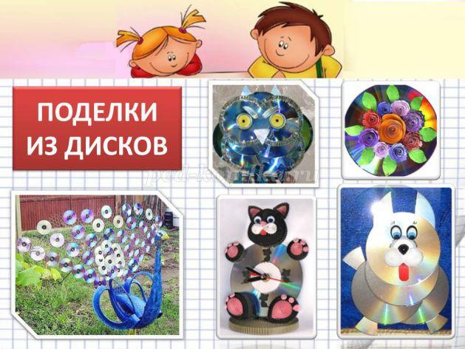
8) Поделки из фантиков
Казалось бы, какая мелочь – фантик. Для чего он может пригодиться?
Но если подойти к этому вопросу творчески, можно сделать самые разнообразные поделки из фантиков. Для взрослых и детей это будет очень увлекательным занятием.
Сейчас такой большой выбор конфет, что каждый производитель старается упаковать свой товар красочнее и оригинальнее, чем конкуренты.
Это обстоятельство можно использовать в своих дизайнерских целях, тем более, что конфеты периодически бывают в каждом доме. Поэтому со временем можно собрать целую коллекцию фантиков.
Фантики из-под конфет являются замечательным материалом для творчества. Аппликации, закладки для книг, вазочки, сумочки и кошельки - это то, что каждый из нас может смастерить из оберток. Вам наверняка понравится "превращать" обычную обертку от конфетки в оригинальную поделку.
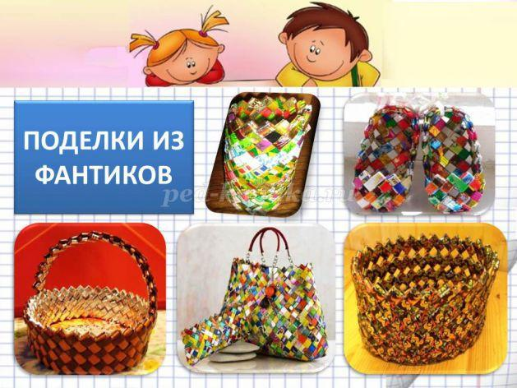
9) Поделки из газетных трубочек
Каждый человек старается сделать свой дом уютным и красивым. С этой целью можно использовать различные элементы декора, а можно обратиться к советам наших бабушек и дедушек и украсить дом плетеными изделиями. Безусловно, самыми изумительными будут те, что сделаны из заранее заготовленной лозы дерева. Для этого придется весной побродить по лесу в поисках подходящего дерева, нарезать веток, а после этого еще и подготовить их, вымочив и правильно просушив.
Но есть и более лёгкий способ – заменить веточки деревьев на газету. Плетение из газетных трубочек для начинающих сможет освоить каждый желающий и уже после пары проб создать свое первое изделие.
Такие самодельные оригинальные вещицы как ни что другое украсят интерьер вашего дома. При этом, для того чтобы их сделать не нужно приобретать специальные материалы, достаточно просто взять скопившиеся дома глянцевые журналы, рекламные проспекты и газеты. Также потребуется клей, терпение и, конечно же, ваша фантазия.
Следует отметить, что вариантов и идей как изготовить поделки из старых газет или журналов существует множество, каждый из вас может придумать что-то свое, проявить фантазию, найти неординарные решения и поделиться своим изобретением с единомышленниками. Для того чтобы сделать поделки из газетных трубочек для начала следует придумать, что именно будет собой представлять ваше изделие. Если вы уверены в себе, можете сразу начинать изготавливать сложные вещи, например, плетеные корзинки или вазы. Но лучше начинать с простых поделок, тренируясь и потом переходить к более сложным технологиям, например, к плетеной мебели.
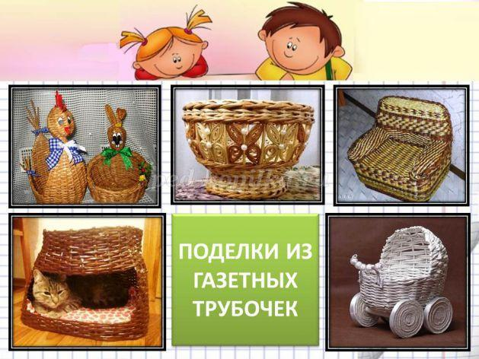
3.Заключение.
В ходе проведения проекта мы пришли к выводу, что поиск идеи - это сложный процесс, внутренняя работа, воображение, мечта. Найти художественный образ очень трудно, непросто, порой мучительно трудно.
Любое интересное впечатление может дать толчок, вдохновению и озарению. Нужный образ можно найти буквально под ногами: в узоре упавших осенних листьев, в причудливых линиях веток на фоне заката, в форме, рисунке и цвете камня. Не обязательно полностью переносить увиденное в изделие, достаточно, оттолкнувшись от него, развить идею или образ.
Цель проекта – изучить всевозможные способы изготовления поделок их вторсырья. Создать банк идей изучить способы изготовления поделок из вторсырья достигнута. Все поставленные задачи решены.
Тема проекта «Из отходов – в доходы», очень актуальна в наше время.
При выполнении работ их вторичного сырья нам представилась большая самостоятельность, простор для проявления творческой инициативы.
Выполнение несложных расчетов по экономике материалов воспитывает бережливость, учит анализировать экономическую эффективность нашего труда и экономить бюджет семьи.

